Производственная компания «Резолит»

Россия, 454008, г.Челябинск, ул. Автодорожная, д. 10, корпус А, т/ф: (351)790-21-73, 790-86-76 e-mail: rezolitpk@yandex.ru, www.rezolitpk.ru

ТРАМБОВКА
ПНЕВМАТИЧЕСКАЯ ВИБРОЗАЩИЩЕННАЯ
ИП 4503

ПАСПОРТ
ИП 4503.000 ПС

Назначение

Трамбовка пневматическая виброзащищенная ИП 4503 предназначена для работы по послойному уплотнению формовочной земли в литейном производстве толщиной единичного слоя от 100 до 300 мм, для уплотнения грунта на строительстве и в ремонтно-дорожном деле, где невозможно применение громоздких трамбующих и укатывающих машин.

Техническая характеристика

Энергия удара, Дж, 25
Давление сжатого воздуха, МПа 0,63±0,03
Частота ударов, с⁻¹, не менее 12
Расход воздуха, м³/мин⁻¹ 1,1
Внутренний диаметр рукава, мм 18
Длина, мм 1185
Масса, кг 10,5

- Комплектность

ИП 4503 Трамбовка пневматическая виброзащищенная, шт. ………………...1
ИП 4503.000 ПС Паспорт, экз.……….……………………..................................1

Устройство и эксплуатация

Устройство трамбовки ИП 4503 показано на рис. 1.

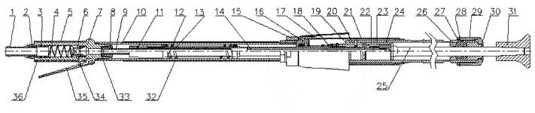
Рис.1. Общий вид.
1 – Ниппель; 2 – Втулка; 3 – Штифт; 4 – Пружина; 5 – Рукоятка; 6 – Шарик; 7 - Корпус рукоятки; 8 – Гайка; 9 – Питатель; 10 - Труба наружная; 11 – Направляющая; 12 – Пружина; 13 - Труба внутренняя; 14 – Хвостовик; 15 – Гайка; 16 – Переходник; 17 – Глушитель; 18 – Пружина; 19 – Направляющая; 20 – Втулка; 21 – Кожух; 22 - Поршень; 23 – Клапан; 24 – Ствол; 25 – Шток; 26 – Втулка; 27 – Набивка; 28 - Кольцо стопорное; 29 - Гайка нажимная; 30 – Втулка; 31 – Башмак; 32 – Профиль; 33 - Кольцо; 34 – Ролик; 35 – Рычаг; 36 - Профиль

Пуск трамбовки производится путем нажатия рычага 35. Удар по требуемой смеси наносится башмаком 31.
Высокая производительность трамбовки и нормальный срок службы ее зависят от соблюдения правил по эксплуатации.
Перед началом работы трамбовку необходимо промыть в керосине, смазать и опробовать в работе.
Оптимальный режим работы трамбовки при давлении воздуха в сети 0,63 МПа (6,3 кг/см²). При снижении давления производительность трамбовки резко падает.
Воздух, поступающий в трамбовку, должен быть чистым и не содержать воды.
Смазывать трамбовку следует через каждые 2 часа работы путем заливки в ниппель 1 при нажатом рычаге 10-20 г смеси масла веретенного АУ 3801412-86 с добавлением 50% керосина осветительного ОСТ 380107-86
Не допускать механических ударов по тонкостенным деталям.

Указание мер безопасности

Конструкция машин и их эксплуатация должны удовлетворять требованиям ГОСТ 12633-90.
Шумовые характеристики должны соответствовать ГОСТ 12.2.030-2000. Корректированный уровень звуковой мощности не более 100 дБ.
Уровни вибрации трамбовки соответствуют требованиям ГОСТ 17770-86, ГОСТ 12.1.012-78.
К работе с трамбовкой допускаются лица, прошедшие соответствующий инструктаж.
При работе трамбовкой следует пользоваться рукавицами.
Запрещается:
- производить наладку, разборку и другие виды работ по обслуживанию трамбовки, не отсоединив ее от воздухопровода;
- переходить с одного участка работы на другой с работающей машиной;
- опробовать трамбовку «на весу»;
- переносить работающую трамбовку.
При обнаружении неисправности немедленно прекратить работу и сдать трамбовку в ремонт.

Подготовка трамбовки к работе и порядок работы

Для подготовки трамбовки к работе:
- очистить от консервационной смазки наружные поверхности трамбовки;
- продуть шланг, надеть на ниппель и закрепить его;
- подсоединить воздухоподводящий шланг к магистрали. Рекомендуемая для подготовки воздуха аппаратура и схема её установки приведены на рис. 2. Воздухоподготовительная аппаратура должна обеспечивать номинальную пропускную способность не менее 1,1 м³/мин;
Установить трамбовку на обрабатываемый объект и пустить его в работу плавным нажатием на рукоятку и рычаг.
Не допускать холостых ударов.
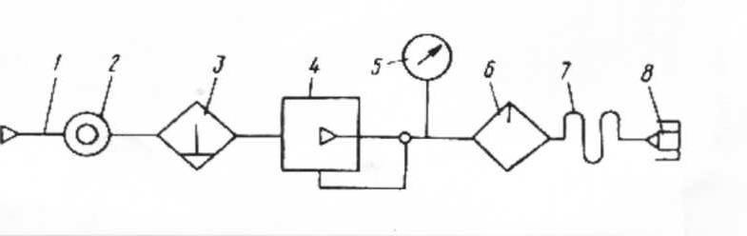

Рис.2. Схема установки воздухоподготовительной аппаратуры.
1 - трубопровод, 2 - кран, 3 – фильтр-влагоотделитель, 4 - регулятор давления, 5 - манометр,
6 - маслораспылитель, 7 - гибкий воздухопровод, 8 - присоединительное устройство

Техническое обслуживание

Чтобы обеспечить нормальную работу трамбовки, необходимо соблюдать правила, изложенные в настоящем паспорте.
Высокая производительность, безотказная и долговечная работа трамбовки зависит не только от конструкции и качества изготовления, но и от правильного применения, надлежащего обслуживания, которые обеспечиваются:
содержанием трамбовки в чистоте;
соблюдением режима смазки;
применением шланга рекомендованного диаметра;
давлением воздуха на входе в трамбовку (0,63±0,03) МПа.
Для длительного хранения трамбовка должна быть подвергнута консервации:
- предварительно ее необходимо тщательно очистить от смазки и грязи, промыть в керосине, протереть насухо чистой ветошью и продуть сжатым воздухом;
- внутренняя консервация трамбовки производится путем заливки 15-20 г смазки К-17 ГОСТ 10877-76 через ниппель при нажатом рычаге;
- трамбовку следует хранить в закрытом помещении при температуре от 5 до 25⁰С и влажностью воздуха не более 70% в вертикальном положении;
- при хранении трамбовки более года рекомендуется менять защитную смазку.
Свидетельство и приемке

Трамбовка пневматическая виброзащищенная ИП 4503 заводской №_____________, соответствует ТУ 4833-005-49105559-2010 и признан годным для эксплуатации.

Дата консервации и выпуска________________________________ 20___г.
Срок хранения 3 года

Подпись лиц, ответственных за приемку _____________________ М.П.

Гарантии поставщика

Гарантийный срок эксплуатации устанавливается 6 месяцев со дня ввода трамбовки в эксплуатацию.
В пределах гарантийного срока эксплуатации изготовитель обязуется безвозмездно производить ремонт трамбовки и ее составных частей при условии соблюдения потребителем правил, изложенных в паспорте.

Сведения о рекламациях

Не позднее 5 дней после обнаружения дефектов потребитель должен сообщить изготовителю сведения о работе трамбовки, ее номер и обстоятельства при которых обнаружены дефекты. До приезда представителя или получения ответа трамбовку не разбирать.

Номер и дата  рекламации | Краткое содержание | Меры, принятые  изготовителем

Адрес завода-изготовителя: 454008, Россия, г. Челябинск, ул. Автодорожная, д. 10, корпус А.

Сервисные центры по ремонту пневмоинструмента Резолит:

ООО ПК «Резолит», 454008, г. Челябинск, ул. Автодорожная, д. 10, корпус А, (351) 790-21-73

ООО «Магимэкс», 111141, г. Москва, ул. Электродная, д. 12, строение 1, оф. 104, (495) 780-99-98

